Консультация для родителей
«Пожарная безопасность»

В последнее время происходит очень много случаев пожаров, жертвами которых становятся маленькие дети. Чаще всего это бытовые пожары, причина которых – неосторожное, беспечное отношение к огню. В большинстве случаев люди погибают, задыхаясь от дыма.
Основными причинами пожаров в быту являются: неосторожное обращение с огнем при курении и приготовлении пищи, использование электробытовых приборов, теле-, видео- и аудиотехники, не адаптированной к отечественной электросети или неисправных, проведение электросварочных работ при ремонтных работах в квартирах, детские шалости с огнем:
Нам, взрослым, нужно уделять внимание формированию у дошкольников представлений о правилах безопасного поведения в быту. Мы должны объяснять детям, как поступать в тех или иных ситуациях, учить их элементарным нормам и правилам, в том числе и на собственном примере.
В домашних условиях необходимо обезопасить нахождение малыша и не оставлять без присмотра горючие вещества, легковоспламеняющиеся жидкости, спички, зажигалки. Смотреть за тем, чтобы ребёнок не включал электро и газовые приборы.
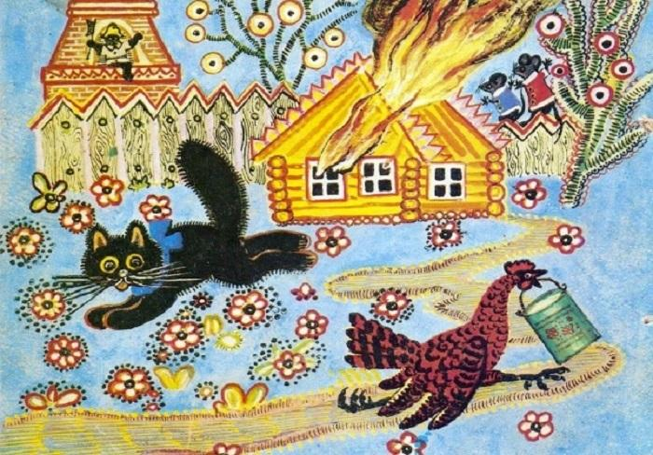
Нужно детям объяснять и рассказывать, что пожары – это опасные бедствия, которые случаются, как правило, в результате неосторожного поведения с огнём. Русские литераторы уделили много внимания этому вопросу. В помощь родителям такие детские произведения, как «Пожар», «Рассказ о неизвестном герое», «Кошкин дом» С.Я. Маршака, «Дым» Б. Житкова, «Путаница» К.И. Чуковского. Читая и обсуждая вместе с детьми эти произведения, можно говорить о том, что формирование представлений о безопасном поведении в быту, на природе, на улице будет более эмоционально окрашенным и эффективным.
Воспитание у детей тех или иных качеств, представлений происходит в игровой форме. Не исключение и формирование основ безопасной жизнедеятельности. Проигрывайте с детьми те или иные ситуации, сюжеты, используя мелкие игрушки из киндеров, лего, лото, путаницы, лабиринты.
Очень важно научить своего малыша тому, как правильно вести себя при пожаре, рассказать и показать место, где в помещении находиться пожарный шкаф, противопожарное оборудование или средства, помогающие тушению пламени (плотные тканевые вещи, одеяла).
Ребенок должен знать, что делать, если он видит пламя:
- звать на помощь взрослых или позвонить им по телефону (для этого в его мобильном телефоне или возле стационарного аппарата всегда должен быть номер соседа, родственника, службы спасения и, конечно, ваш);
- в случае небольшого возгорания на улице, если нет проводов, заливать его водой, использую пожарный гидрант или огнетушители;
- не тушить огонь в квартире самостоятельно;
- выходить из горящей квартиры через дверь или окно, при условии, что этаж невысокий и окно свободно открывается;
- ни в коем случае не пользоваться лифтом, а спускаться по лестнице;
- если квартира заперта, прятаться от огня в ванной комнате, следить, чтобы дым не проникал в вентиляцию;
Дети всегда запоминают информацию в виде рисунков легче, поэтому можно учить их правилам противопожарной безопасности и поведению во время пожара, рисуя эти ситуации и планы эвакуации.
Используйте эти советы при беседе с детьми, для профилактики пожарной безопасности

